Royale aux moules, espuma chaud de potiron d'Anne-Sophie Pic
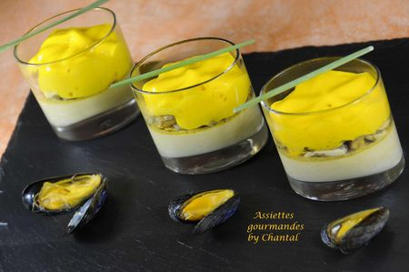
Ingrédients (pour 8/10 verrines):
1 kg de moules, 10 cl de Noilly-Prat (ou Vermouth), 2 oeufs + 1 jaune, 25 cl de crème liquide entière, 5 cl de lait, huile d'olive
400 g de potiron ou potimarron, 20 g de beurre, 15 cl de bouillon, 10 cl de crème liquide entière, un peu de gingembre frais, sel et poivre.
Préparation:
Verser un filet d'huile d'olive dans une poêle et chauffer à feu vif; ajouter les moules (préalablement nettoyées, grattées et lavées), le Noilly, un peu de gingembre râpé et couvrir. En 3 ou 4 minutes les moules vont s'ouvrir, on peut arrêter le feu.
Inutile de saler, l'iode suffira!
Préparer la royale de moules:
Récupérer 10 cl de jus de cuisson des moules, filtrer si nécessaire.
Verser dans un blender (ou Thermomix) et ajouter la crème, le lait, les oeufs entiers, le jaune et 50 g de moules décortiquées. Mixer l'ensemble finement.
Verser dans des verrines, remplir à peine à moitié. Enfourner 45 minutes à 110 °C (la majorité des verrines résistent au four à cette température); selon le volume des verrines, la cuisson peut être plus longue. Laisser refroidir à température ambiante.
Mousse chaude de potiron:
Après avoir retiré les pépins, couper le potiron (ou potimarron) en morceaux; cuire avec le beurre puis ajouter le bouillon, la crème et le gingembre râpé (là aussi vous pouvez utiliser votre microplane)
Lorsque les morceaux sont très tendres (environ 10 minutes de cuisson), mixer très finement l'ensemble.

Verser dans un siphon, introduire 2 cartouches de gaz et réserver. Si vous avez un siphon thermowhip, pas de problème vous pouvez laisser à température ambiante pendant environ 3 heures, la préparation restera tiède; sinon, la température sera maintenue dans un bain marie.
Dressage:
Décortiquer les moules et en déposer quelques-unes sur la royale de moules (éviter de mettre du jus pour ne pas détremper la royale).
Secouer le siphon et garnir les verrines avec l'espuma tiède au dernier moment.
Plonger la cuillère jusqu'au fond pour apprécier le mélange des saveurs.
Assiettes Gourmandes
http://assiettesduchef.canalblog.com
assiettes.gourmandes@yahoo.fr

